GEOMETRIA PLANA
Nesta tela os conteúdos estão separados por blocos, que são acessados a medida que clicamos em cada um dos links.
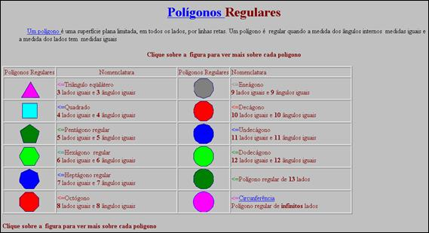
A seguir serão descritas mais detalhadamente as principais atividades referentes a esse conteúdo, a fim de auxiliar na exploração deste material.
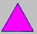: clicando sobre este polígono, abre-se uma janela com a apresentação dos componentes de um triângulo eqüilátero, e das fórmulas necessárias para cálculo de área e perímetro.
Clicando no link  abre-se uma janela com uma breve apresentação da forma de decomposição de um polígono em triângulos. Ao lado da apresentação existem duas calculadoras que possibilitam o cálculo da área utilizando a fórmula de heron, como também através das dimensões da altura e base.

: clicando sobre este polígono, abre-se uma janela com a apresentação dos seus componentes, e das fórmulas necessárias para cálculo de área e perímetro. Também são descritas algumas de suas características.
Clicando no link abre-se uma janela com questões envolvendo diagonal, perímetro, área, relações trigonométricas.

: clicando sobre este polígono, abre-se uma janela com a apresentação dos seus componentes. Também são descritas algumas de suas características.
Clicando no link abre-se uma janela com questões envolvendo diagonal, perímetro, área, relações trigonométricas.
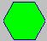: clicando sobre este polígono, abre-se uma janela com a apresentação dos seus componentes. Também são descritas algumas de suas características.
Clicando no link uma janela com questões envolvendo diagonal, perímetro, área, relações trigonométricas.

: nesta página é conceituado e exemplificado o que é um polígono. É apresentada a classificação correspondente ao número de lados, formato dos ângulos, concavidade. O professor poderá utilizar esta atividade para explorar as classificações dos polígonos.
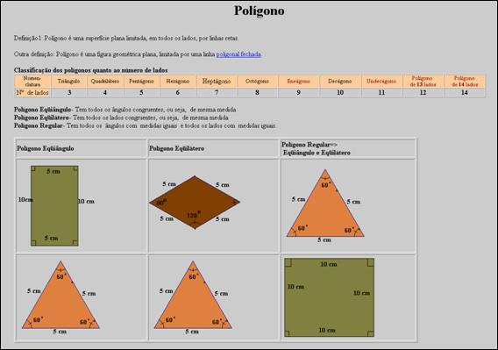

Para polígonos regulares, que contenham a partir de seis lados, o aluno poderá realizar a construção das fórmulas, assim como dedução de ângulos internos juntamente com o professor, uma vez que a regra geral para isto já deve ter sido construída no desenvolver das atividades descritas. Desta forma, clicando sobre os links , , , 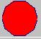, ,  e 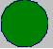, o usuário é conduzido para a tela que contém o mesmo conteúdo de .

